
ДЕПАРТАМЕНТ ОБРАЗОВАНИЯ И НАУКИ
ГОРОДА МОСКВЫ
Государственное бюджетное профессиональное
образовательное учреждение города Москвы
«Колледж малого бизнеса № 4»
(ГБПОУ КМБ № 4)

ЛАБОРАТОРНАЯ РАБОТА : Отчет по UML диаграммам (классов, прицендентов, состояния)

Специальность: 09.02.07 Информационные системы и программирование
Форма обучения: очная
Студент(ка): Белов Кирилл Валерьевич
Группа: ИПО-21.24
Руководитель: Рыбаков Александр Сергеевич

Отчётная работа защищена с оценкой «___» __________________

Москва, 2025 г.

Отчет диаграммы прецедентов "Агентство по аренде автомобилей" 3
Актеры и их прецеденты: 3
1. Администратор 4
1.1Регистрация 4
1.3Обновить данные автомобиля 5
1.4Сформировать отчет 5
2. Клиент 5
1.1Просмотр автомобиля 5
1.2Бронирование автомобиля 5
1.3Аренда автомобиля 5
1.4Возврат автомобиля 5
Связи между прецедентами: 6
Отчет по диаграммы классов "Агентство по аренде автомобилей" 6
1. АВТОМОБИЛЬ 7
Атрибуты: 7
2.КЛИЕНТ 8
Атрибуты: 8
3.АРЕНДА 8
Атрибуты: 8
Действия: 8
СВЯЗИ МЕЖДУ СУЩНОСТЯМИ 9
Отчет по диаграмме состояния "Агентство по аренде автомобилей" 9
1. ДИАГРАММА СОСТОЯНИЙ 10
2. СОСТОЯНИЙ АВТОМОБИЛЯ 10
2.1. ДОСТУПЕН 10
2.2. ЗАБРОНИРОВАН 10
2.3. ОЖИДАЕТ ПОЛУЧЕНИЯ 11
2.4. В АРЕНДЕ 11
2.5. ОЖИДАЕТ ВОЗВРАТА 11
2.6. НА ПРОВЕРКЕ 12
2.7. НА ОБСЛУЖИВАНИИ 12
2.8. НЕДОСТУПЕН/ДОСТУПЕН 13

Отчет диаграммы прецедентов "Агентство по аренде автомобилей"

Актеры и их прецеденты:

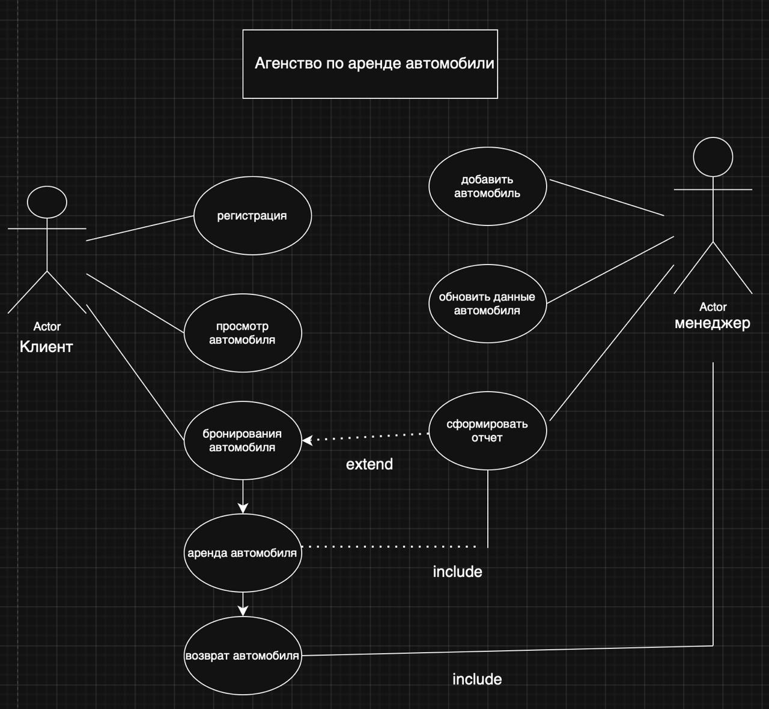

1. Администратор

1.1Регистрация
Описание: Добавление нового пользователя (клиента) в систему, создание учетной записи с логином, паролем и личными данными.
1.2Добавить автомобиль
Описание: Внесение информации о новом автомобиле в базу данных: марка, модель, год выпуска, VIN, состояние, стоимость аренды.

1.3Обновить данные автомобиля
Описание: Редактирование информации об автомобиле (например, изменение статуса, стоимости, технических характеристик).

1.4Сформировать отчет
Описание: Генерация отчетов по арендам, доходам, занятости автомобилей, возвратам и другим бизнес-показателям.

2. Клиент

1.1Просмотр автомобиля
Описание: Возможность просматривать список доступных автомобилей, фильтровать по параметрам (цена, класс, даты), просматривать детали.

1.2Бронирование автомобиля
Описание: Выбор автомобиля и оформление предварительного бронирования на определенные даты с подтверждением.

1.3Аренда автомобиля
Описание: Оформление договора аренды, подтверждение личности, оплата, получение автомобиля.

1.4Возврат автомобиля
Описание: Возврат автомобиля агентству, проверка состояния, закрытие договора, возможное начисление штрафов или дополнительных оплат.

Связи между прецедентами:

Прецедент “регистрация” может быть связан с “бронированием”, так как для бронирования клиент должен быть зарегистрирован.
Прецедент “обновить данные автомобиля” может влиять на “просмотр автомобиля”, так как изменения в доступности или цене сразу отображаются для клиента.

Отчет по диаграммы классов "Агентство по аренде автомобилей"

Система управления арендой автомобилей построена из трех основных элементов:

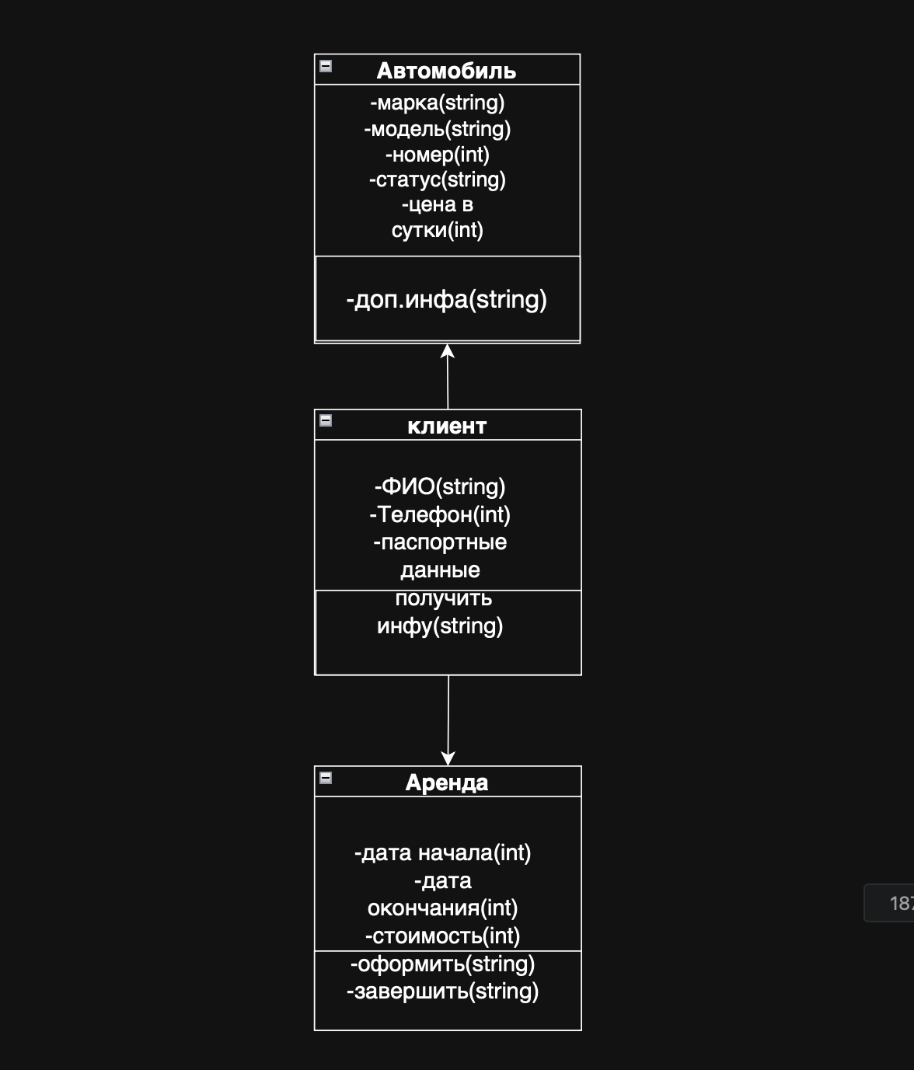

1. АВТОМОБИЛЬ

Атрибуты:

1.Марка : Производитель автомобиля (например: Toyota, BMW, Kia)
2.Модель: Конкретная модель автомобиля (например: Camry, X5, Sportage)
3.Номер: Государственный регистрационный номер или внутренний идентификатор в системе
4.Статус: Текущее состояние автомобиля (доступен, забронирован, в аренде, на обслуживании и т.д.)
5.Цена в сутки: Стоимость аренды автомобиля за одни сутки (в валюте)

2.КЛИЕНТ

Атрибуты:

1.ФИО: Полное имя клиента (фамилия, имя, отчество)
2.Телефон: Контактный номер телефона для связи
3.Паспортные данные: Данные удостоверения личности (серия, номер, дата выдачи, кем выдан)
4.Получить информацию: Возможность для клиента просматривать свои данные, историю аренд, текущие бронирования

3.АРЕНДА

Атрибуты:

1.Дата начала: Дата и время начала арендного периода
2.Дата окончания: Планируемая дата и время возврата автомобиля
3.Стоимость: Общая стоимость аренды за период

Действия:
1.Оформить: Процедура создания новой аренды, оформление договора
2.Завершить: Процедура завершения аренды, возврат автомобиля, финальный расчет

СВЯЗИ МЕЖДУ СУЩНОСТЯМИ

1. Клиент => Аренда: Один клиент может оформлять множество аренд (отношение "один ко многим")
2. Автомобиль => Аренда: Один автомобиль может участвовать в разных арендах в разное время (отношение "один ко многим")
3. Аренда соединяет: Клиента и Автомобиль на определенный период времени

Отчет по диаграмме состояния "Агентство по аренде автомобилей"

1. ДИАГРАММА СОСТОЯНИЙ
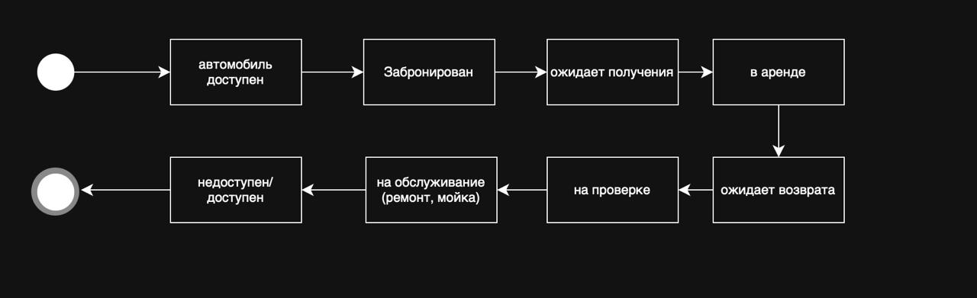

2. СОСТОЯНИЙ АВТОМОБИЛЯ

2.1. ДОСТУПЕН

Описание: Автомобиль свободен, находится на стоянке агентства и готов к бронированию или немедленной аренде.
Действия возможные: Бронирование, непосредственная аренда.
Видимость для клиентов: Отображается в каталоге как доступный.

2.2. ЗАБРОНИРОВАН

Описание: Клиент оформил предварительную бронь на автомобиль на определенные даты, но еще не получил его.
Действия: Подготовка автомобиля к выдаче, подтверждение брони.
Срок: Бронь действует до даты начала аренды.

2.3. ОЖИДАЕТ ПОЛУЧЕНИЯ

Описание: Бронь подтверждена, автомобиль подготовлен и ожидает клиента в пункте выдачи в назначенное время.
Действия: Выдача автомобиля клиенту, подписание документов.
Переход: При выдаче => состояние "В аренде".

2.4. В АРЕНДЕ

Описание: Автомобиль выдан клиенту и находится в использовании согласно договору аренды.
Действия: Контроль срока аренды, поддержка клиента при необходимости.
Переход: По истечении срока => "Ожидает возврата".

2.5. ОЖИДАЕТ ВОЗВРАТА

Описание: Срок аренды подошел к концу, автомобиль находится в пути обратно в агентство или клиент должен его вернуть.
Действия: Координация возврата, напоминание клиенту о возврате.
Переход: При возврате в агентство => "На проверке".

2.6. НА ПРОВЕРКЕ

Описание: Автомобиль возвращен, проводится проверка его состояния:
1.Наличие повреждений
2.Уровень топлива
3.Чистота салона
4.Соответствие пробега
Действия: Технический осмотр, фотофиксация, составление акта приема-передачи.
Переходы: Если нужен ремонт/мойка => "На обслуживании"

2.7. НА ОБСЛУЖИВАНИИ

Описание: Автомобиль проходит плановое или внеплановое обслуживание:
1.Технический ремонт
2.Замена расходников
3.Мойка, уборка салона
4.Диагностика
Действия: Выполнение работ, контроль качества.
Переход: После завершения работ => "доступен/недоступен".

2.8. НЕДОСТУПЕН/ДОСТУПЕН

Описание доступен: Автомобиль доступен. Можно брать в аренду
Описание недоступен: Автомобиль временно или постоянно не может быть арендован по различным причинам:
1.Серьезный ремонт после аварии
2.Списание
3.Технические проблемы, требующие длительного устранения
4.Изъятие из автопарка
Действия: Ремонт, решение о дальнейшей судьбе автомобиля.

